OKTOBER

04. 10. 2014: ob 8. uri, Glavni trg Ljutomer, TURISTIČNA TRŽNICA,
LTO Prlekija Ljutomer, 02 584 83 33

04. 10. 2014: ob 10. uri, Grünt TD Cven, KMEČKA TRŽNICA, BROTVA in KUHANJE KISLE ŽÜPE, TD Cven, 051 226 820

04. 10. 2014: ob 16. uri, Park I. slovenskega tabora, Z GIBANJEM V JESEN – organizirana vadba in gibanje – predstavitev ULIČNE VADBE, ZD Ljutomer, Tjaša Makoter,
02 585 14 02 ali 040 526 628

05. 10. 2014: ob 20. uri, cerkev sv. Janeza Krstnika Ljutomer, KONCERT KOMORNEGA ZBORA ORFEJ, KD Orfej

06. 10. 2014: ob 16.30. uri, Splošna knjižnica Ljutomer, PRAVLJIČNA URA – SKOVIRČEK , Splošna knjižnica Ljutomer, 02 584 12 36

09. 10. 2014: ob 9.45. uri, Dom kulture Ljutomer, DELFINI V JADRANSKEM MORJU –
Predavanje o življenju delfinov, Splošna knjižnica Ljutomer, 02 584 12 36

11. 10. 2014: ob 8. uri, Glavni trg Ljutomer, TURISTIČNA TRŽNICA,
LTO Prlekija Ljutomer, 02 584 83 33

11. 10. 2014: ob 13. uri, Jeruzalem,
JERUZALEM VABI ( vinske degustacije, tržnica kulinaričnih dobrot), Klub prleških babic,
LTO Prlekija Ljutomer, 02 584 83 33

11. 10. 2014: ob 16. uri, Park I. slovenskega tabora, Z GIBANJEM V JESEN – organizirana vadba in gibanje, ZD Ljutomer, Tjaša Makoter,
02 585 14 02 ali 040 526 628

11. 10. 2014: ob 20. uri, ŠIC Ljutomer,
KONCERT – DALMACIJA MOJA, MORE,
JA I TI…., TP Vaščanka, Matej Vrbančič,
031 325 874

12. 10. 2014: ob 14. uri, Hipodrom Ljutomer, KASAŠKE DIRKE – ZAKLJUČEK SEZONE,
KK Ljutomer

18. 10. 2014: ob 8. uri, Glavni trg Ljutomer, TURISTIČNA TRŽNICA,
LTO Prlekija Ljutomer, 02 584 83 33

18. 10. 2014: od 11. ure naprej, Jeruzalem, OKTOBERVINO fest (vinske degustacije, vinogradniške igre, glasba),
KMD KAEMDE Ljutomer, Sebastijan Rudolf, 031 606 445
22. 10. 2014: ob 16.30. uri, Dom kulture Ljutomer, TEKMOVANJE BRANJA V FRANCOSKEM JEZIKU, Splošna knjižnica Ljutomer in KD Escalade, 068 142 682, Elizabeta
Prijava na spletni strani: www.kulturnodrustvo-escalade.infos.st

22. 10. 2014: ob 18. uri, Galerija Ante Trstenjaka, 1. SREČANJE UČENCEV IN LJUBITELJEV FRANCOŠČINE (razstava fotografij Čarobni Pariz, koncert ansambla Glasbene zvezde in band RondNoir, recitacije besedil in degustacija francoske hrane in vina…), Splošna knjižnica Ljutomer in KD Escalade, 068 142 682, Elizabeta

23. 10. 2014: ob 8.50. in 10. 30. uri, Dom kulture
Ljutomer, DREVO SEM SREČNO (gledališče Moment Maribor) – predstava za LGG abonma,
OI JSKD Ljutomer, Mira Rebernik Žižek,
02 584 97 87, oi.ljutomer@jskd.si

24. 10. 2014: ob 8.50. in 10. 30. uri, Dom kulture
Ljutomer, DREVO SEM SREČNO (gledališče Moment Maribor) – predstava za LGG abonma,
OI JSKD Ljutomer, Mira Rebernik Žižek,
02 584 97 87, oi.ljutomer@jskd.si

25. 10. 2014: ob 8. uri, Glavni trg Ljutomer, TURISTIČNA TRŽNICA,
LTO Prlekija Ljutomer, 02 584 83 33

25. 10. 2014: ob 13. uri, Jeruzalem,
JERUZALEM VABI – ZAKLJUČEK Z GLASBENIMI GOSTI ( vinske degustacije, tržnica kulinaričnih dobrot), Klub prleških babic,
LTO Prlekija Ljutomer, 02 584 83 33

29. 10. 2014: ob 19.30. uri, Dom kulture
Ljutomer, VSE O ŽENSKAH– komedija,
Mestno gledališče Ljubljansko, Žlahtni abonma in
izven, OI JSKD Ljutomer, Mira Rebernik Žižek, 02 584 97 87, oi.ljutomer@jskd.si,
predprodaja vstopnic TIC Ljutomer,
02 584 83 33

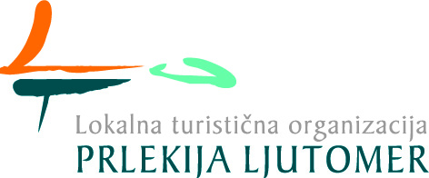

Jureša Cirila 4, 9240 Ljutomer
SLOVENIJA

TIC Ljutomer, prodajno mesto MOJEKARTE

Tel.: 00386 (0)2 584 83 33
Fax: 00386 (0)2 584 83 34
e-mail: prireditve@jeruzalem.si
Splet: www.jeruzalem.si
 TIC Ljutomer

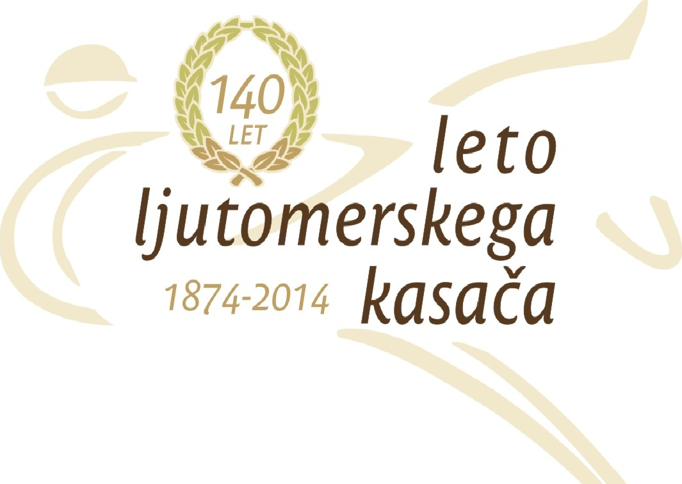

KOLEDAR
PRIREDITEV
V
OBČINI
LJUTOMER

OKTOBER


2014

